МИНИСТЕРСТВО ОБРАЗОВАНИЯ И НАУКИ РОССИЙСКОЙ ФЕДЕРАЦИИ

Федеральное государственное бюджетное образовательное учреждение

Высшего профессионального образования

**«Вятский государственный университет»**

**(ФГБОУ ВПО «ВятГУ»)**

Факультет автоматики и вычислительной техники

Кафедра электронных вычислительных машин

Устройство управление

Отчет по лабораторной работе №2 дисциплины

«Организация ЭВМ и систем»

Выполнил студент группы ИВТб-21_________________/Седов М.Д./

Проверил преподаватель _______________________/Клюкин В.Л./

Киров 2019

1. Задание на лабораторную работу

Подсчитать число одинаковых цифр, расположенных в одноименных разрядах xi и yi 8-разрядных двоичных чисел X и Y.

1. Разработка микропрограммы и распределение памяти микропрограмм

Граф – схема микропрограммы выполнения операции представлена на рис. 1.

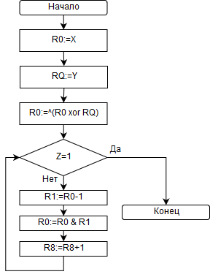

Рис 1 – Граф – схема микропрограммы подсчета

Диаграмма распределения ячеек блока памяти микропрограмм представлена на рис. 2.

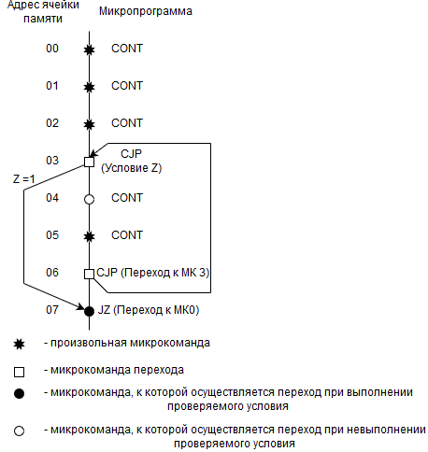

1. Кодирование микропрограммы

Кодирование микропрограммы для УУ выполняется аналогично кодированию микропрограммы для ОУ. Текст микропрограммы в двоичных кодах с комментариями приведен в таблице 1. Начинается микропрограмма с линейного участка (МК 00, 01, 02), затем идет микрокоманда условного перехода по признаку нуля (МК 03). Если признак нуля Z=1, то осуществляется переход к МК 07, иначе выполняется следующие по порядку микрокоманды (МК 04, 05). Микрокоманда МК 06 является микрокомандой безусловного перехода к МК 03. После МК 06 выполняется МК 07, в которой для удобства отладки микропрограммы предусмотрен безусловный переход к МК 00.

|  |  |  |  |  |  |  |  |  |
| --- | --- | --- | --- | --- | --- | --- | --- | --- |
| МК | Управляющая часть | | | | | | | |
| № | Шина | МИ | Упр. признаками | | | Упр. сигналы | | |
| N | D11-D0 | I3-I0 | A | U | $$\overline{\text{CCE}}$$ | C0 | $$\overline{\text{RLD}}$$ | $$\overline{\text{O}\text{E}}$$ |
| 00 | 0000 | 1110 | 00 | 0 | 1 | 1 | 1 | 0 |
| CONT | | | | | | | | |
| 01 | 0000 | 1110 | 00 | 0 | 1 | 1 | 1 | 0 |
| CONT | | | | | | | | |
| 02 | 0000 | 1110 | 00 | 0 | 1 | 1 | 1 | 0 |
| CONT | | | | | | | | |
| 03 | 0007 | 0011 | 00 | 1 | 0 | 1 | 1 | 0 |
| CJP (Условие Z) | | | | | | | | |
| 04 | 0000 | 1110 | 00 | 0 | 1 | 1 | 1 | 0 |
| CONT | | | | | | | | |
| 05 | 0000 | 1110 | 00 | 0 | 1 | 1 | 1 | 0 |
| CONT | | | | | | | | |
| 06 | 0003 | 0011 | 00 | 0 | 1 | 1 | 1 | 0 |
| CJP (Переход к МК 03) | | | | | | | | |
| 07 | 0000 | 0000 | 00 | 0 | 0 | 1 | 1 | 0 |
| ZJ (Переход к МК 00) | | | | | | | | |